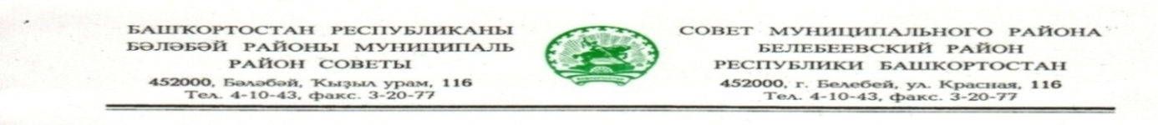

KАРАР РЕШЕНИЕ

«20» июня 2025 й. № 149 «20» июня 2025 г.

О внесении изменений в решение Совета муниципального района
Белебеевский район Республики Башкортостан от 28 апреля 2023 года
№ 465 «Об утверждении документа градостроительного зонирования «Внесение изменений в Правила землепользования и застройки городского поселения город Белебей муниципального района Белебеевский район Республики Башкортостан»

Руководствуясь Федеральным законом N 131-ФЗ от 06.10.2003 "Об общих принципах организации местного самоуправления в Российской Федерации", в соответствии со статьями 5.1, 31, 32, 33 Градостроительного кодекса Российской Федерации, ст. 16 Закона Республики Башкортостан от 11 июля 2006 года № 341-з «О регулировании градостроительной деятельности в Республике Башкортостан», Правилами землепользования и застройки городского поселения город Белебей муниципального района Белебеевский район Республики Башкортостан,на основании поступившего предложения отгр. Рымбаева С.М., Совет муниципального района Белебеевский район Республики Башкортостан

РЕШИЛ:

1. Внести в Приложение № 1 решения Совета муниципального района Белебеевский район Республики Башкортостан от 28 апреля 2023 года № 465 «Об утверждении документа градостроительного зонирования «Внесение изменений в Правила землепользования и застройки городского поселения город Белебей муниципального района Белебеевский район Республики Башкортостан», следующие изменения:

1.1. В карте градостроительного зонирования Правилземлепользования и застройки городского поселения город Белебей муниципального района Белебеевский район Республики Башкортостан часть территориальной зоны Р-2 «Природная зона» в границах земельного участка с условным кадастровым номером 02:63:011515:ЗУ1 по ул. Волгоградская д. 4/1 в городском поселении город Белебей, перевести в территориальную зону Ж-3 «Зону многоэтажной и повышенной этажности жилой застройки».
2. Разместить настоящее решение Советамуниципального района Белебеевский район Республики Башкортостан на официальном сайте муниципального района Белебеевский район Республики Башкортостан www.belebey-mr.ru.
3. Контроль за исполнением настоящего решения возложить на постоянную Комиссию Совета по промышленности, строительству, жилищно-коммунальному хозяйству, аграрным вопросам, экологии и чрезвычайным ситуациям, транспорту, торговле, предпринимательству и иным видам услуг населению (Зубов М.В.).

Председатель Совета С.А. Лущиц

